Программа проведения практики для слушателей ГАУ ДПО РБ БРИОП
«Психолого - педагогические сопровождение развитие креативности и творчества субъектов образовательно - воспитательного процесса ДОО
Дата проведения 29.01.2020
время | Мероприятие | Ответственный | Место проведения
9.00-9.10 | Регистрация | Учитель – логопед Комарь О.А. | Музыкальный зал
9.10-9.20 | Приветственное слово | Заведующий Котоманова А. А. | Музыкальный зал
9.20-9.25 | Организационная водная часть | Старший воспитатель  Дмитриева О.Л. | Музыкальный зал
 |  | НОД
9.30 -10.30 | Клубный час | 5 площадок:  «Тестопластика»  Батуева Дарья Сергеевна  «Кулинарная»  Маслова Валентина Сергеевна  «Легоконструирование»  Кокорина Елена Андреевна  «Камушки Марблс»  Иванова Светлана Николаевна  «ИЗО нетрадиционное рисование»  Юмашева Елена Анатольевна | воспитатели  Музыкальный зал  Группа № 10  Группа № 8  Группа № 12  Группа № 7
10.40 -11.10 | Экскурсия по группам  РППС | Заведующий Котоманова А. А.
11.15-11.45 | Мастер- класс  «Использование адаптированных приемов кейс – технологии в работе с детьми дошкольного возраста» | Старший воспитатель  Дмитриева О.Л. | Музыкальный зал
11.45 -12.00 | Рефлексия | Заведующий Котоманова А. А.  Руководитель курсов  Гармаева Т.В. | Музыкальный зал
12.00- 12.20 | Кофе-брейк

Лист регистрации
Программа проведения практики для студентов ГАУ ДПО РБ БРИОП
по переподготовке «Педагогика и методика дошкольного образования»
на базе МАДОУ «Детский сад № 111 «Дашенька»
Дата проведения 30.01.2020

№ | ФИО | Должность, ДОО | Роспись

Игра — это огромное светлое окно, через которое в духовный мир ребенка вливается живительный поток представлений, понятий об окружающем мире.
Игра — это искра, зажигающая огонек пытливости и любознательности.
Сухомлинский В. А.

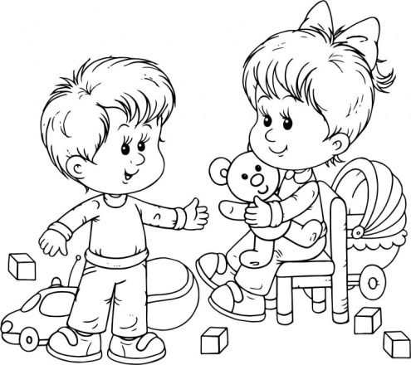

Адрес: Пр. 50 -летия Октября, 38 А
Электронная почта: dashenka-uuds@yandex.ru

Муниципальное автономное дошкольное образовательное учреждение «Детский сад № 111 «Дашенька»

Программа проведения практики для студентов
ГАУ ДПО РБ БРИОП
по переподготовке «Педагогика и методика дошкольного образования»
на базе МАДОУ «Детский сад № 111 «Дашенька»



дата проведения 30.01.2020г.

Программа проведения практики для студентов
ГАУ ДПО РБ БРИОП

время | Мероприятие | Ответственный | Место проведения
8.30-8.55 | Регистрация | Учитель – логопед  Комарь О.А. | Музыкальный зал
8.55-9.15 | Приветственное слово  Организационная водная часть | Старший воспитатель  Дмитриева О.Л. | Музыкальный зал
9.15 - 9.20 | Приветственное слово  Организационная водная часть | Старший воспитатель  Дмитриева О.Л. | Музыкальный зал
НОД
9.20 -10.00 | Клубный час (педагогическая технология)  5 площадок:  «Тестопластика»  «Кулинарная»  «Легоконструирование»  «Камушки Марблс»  «ИЗО нетрадиционное  рисование» | Воспитатели:  Батуева Дарья Сергеевна  Маслова Валентина Сергеевна  Кокорина Елена Андреевна  Иванова Светлана Николаевна  Юмашева Елена Анатольевна | Медицинский кабинет  Группа № 10  Группа № 8  Группа № 12  Группа № 7
Игровая деятельность
10.05-10.25 | Дидактические игры Воскобович «День рождение Фифы» | Воспитатель  Мингалеева А.А. | Группа № 11  (оранжевый цвет)
10.05-10.25 | развивающие игры  «Волшебный мир коробок» | Воспитатель  Маслова В.С. | Группа № 10  (желтый цвет)
10.30 -10.55 | Квест – игра  «Метель проказница» | Воспитатель  Иванова С. Н. | Группа № 12  (желтый цвет)
10.30 -10.55 | Сюжетно-ролевая игра  «Индия» | Учитель – логопед  Комарь О.А. | Музыкальный зал  (оранжевый цвет)
11.00-12.00 | Экскурсия (РППС в ДОО)
12.00 – 13.00 | Обед
13.05 -14.00 | Взаимодействие ДОУ с семьёй.  Пополняем копилку семейных игр. | Учитель – логопед  Комарь О.А. | Музыкальный зал
14.00 – 16.00 | Анализ игровой деятельности, подведение итогов, свободный микрофон | Старший воспитатель  Дмитриева О.Л | Музыкальный зал

